DERS PLANI EYLÜL 2023
Dersin adı | TÜRKÇE
Sınıf | 5
Temanın Adı/Metnin Adı | BİREY VE TOPLUM/AİLE-TOPLUM-DÜNYA İLİŞKİSİ
-KOZA-  İzinsiz paylaşmayınız.  Konu | 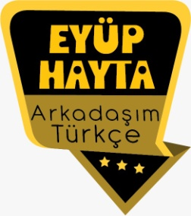  - Sözcükte anlam  - Atasözleri  - Deyimler  - Ana fikir  - Bilgilendirici metinlerin özellikleri  - Başlık  - Gerçek ve mecaz anlam  - Yabancı sözcüklere Türkçe karşılıklar  - Görsel yorumlama  - Noktalama işaretleri  - Yazım kuralları  - Zıt anlamlı sözcükler
Önerilen Süre | 40+40+40+40+40+40 (6 ders saati)

BÖLÜM II
Öğrenci Kazanımları /Hedef ve Davranışlar  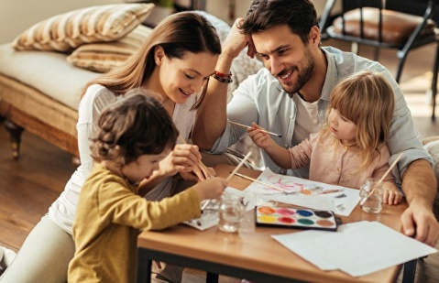 | OKUMA  Akıcı Okuma  T.5.3.1. Noktalama işaretlerine dikkat ederek sesli ve sessiz okur.  T.5.3.4. Okuma stratejilerini kullanır.  Söz Varlığı  T.5.3.5. Bağlamdan yararlanarak bilmediği kelime ve kelime gruplarının anlamını tahmin eder.  Anlama  T.5.3.6. Deyim ve atasözlerinin metne katkısını belirler.  T.5.3.8. Kelimelerin zıt anlamlılarını bulur.  T.5.3.14. Metnin ana fikrini/ana duygusunu belirler.  T.5.3.17. Metni yorumlar.  T.5.3.19. Metinle ilgili sorulara cevap verir.  KONUŞMA  T.5.2.2. Hazırlıksız konuşma yapar.  T.5.2.4. Konuşmalarında beden dilini etkili bir şekilde kullanır.  T.5.2.5. Kelimeleri anlamlarına uygun kullanır.  YAZMA  T.5.4.2. Bilgilendirici metin yazar.  T.5.4.5. Büyük harfleri ve noktalama işaretlerini uygun yerlerde kullanır. (Nokta)
Ünite Kavramları ve Sembolleri/Davranış Örüntüsü | Aile, toplum, gelecek, hayat, yetiştirmek, iyi insan…
Güvenlik Önlemleri (Varsa):
Öğretme-Öğrenme-Yöntem ve Teknikleri | Soru-cevap, anlatım, açıklamalı okuma ve dinleme, açıklayıcı anlatım, inceleme, uygulama…
Kullanılan Eğitim Teknolojileri-Araç, Gereçler ve Kaynakça  * Öğretmen * Öğrenci | www.tdk.gov.tr https://sozluk.gov.tr/  internet siteleri, sözlük, deyimler ve atasözleri sözlüğü, EBA, konuyla ilgili dergi haberleri, gazete kupürleri, videolar…
• Dikkati Çekme  Aile, kaynaklarda genellikle, toplumun özelliklerini taşıyan, anne-baba ve çocuklardan oluşan en küçük sosyal birim. Şeklinde tanımlanır. Aile ayrıca; evlilik ve kan bağına dayanan, karı-koca, çocuklar ve kardeşler arasındaki ilişkilerin oluşturduğu toplum içindeki en küçük birliktir. | - Ailenizle birlikte neler yapıyorsunuz? Birlikte vakit geçirmekten hoşlanıyor musunuz?  - “Aile toplumun çekirdeğidir.” sözünden ne anlıyorsunuz?  Aile toplumun temel yapı taşı, toplumun en küçük sosyal birimi ve kurumudur. Çocuk, biyolojik varlık olarak dünyaya gelir, ilk defa ailede eğitilerek ve sosyalleşerek yalnızlıktan ve ruhi boşluktan kurtulup topluma kazandırılır. Çocuğun eğitiminden aile sorumludur.  - Aile büyükleriniz sizi veya kardeşleriniz varsa onları yetiştirmek için nelere dikkat ediyorlar?  - İnsanlar neden iyi veya kötü olur? Onları neden bu şekilde adlandırırız?  - Son günlerde ailenizle yaptığınız hangi etkinlik sizi mutlu etti?
• Güdüleme  Ailenin Çocuk Gelişimine Etkisi  Ailelerin çocukları üzerindeki ilk etkileri son derece önemlidir. Anne-babanın ve ailenin diğer bireylerinin çocukla olan etkileşimi, çocuğun aile içindeki yerini belirler. Çocuğa yöneltilen davranış ve ona karşı takınılan tavır, ilk yaşantıların örülmesinde büyük önem taşır. Okul öncesi dönemde çocuk, sosyal birey olmayı öğrenirken aynı zamanda özdeşim yapacağı bir modele gereksinim duyar.  Kişilik oluşumu için gerekli olan özdeşim(model alma), büyük olasılıkla aile içindeki yakın bir üye ile gerçekleşmektedir. Genellikle özdeşim modeli anne-baba olmaktadır. Özdeşim kurulan aile bireyinin bozuk bir kişilik yapısına sahip olması halinde, olumsuz davranış örneğinin çocuğa yansıma olasılığı artmaktadır. | Bu hafta “AİLE-TOPLUM-DÜNYA İLİŞKİSİ” adlı metni işleyeceğiz. Sevgili çocuklar, bir toplumun temel yapı taşını oluşturan yapıya aile denilir. Aile denince anne, baba ve çocuklardan oluşan çekirdek aile gelir. Diğer aile büyükleri ile yaşanıldığı zaman da geniş aile olur fakat günümüzde toplumun da hızla değişmesi ile çekirdek aile daha yaygın hale gelmiştir. Bir toplumun en önemli ögesi ailedir. Aile çocuğun ilk eğitimini aldığı yer olması bakımından büyük bir öneme sahiptir.  Çocuk iyi davranışları da kötü davranışları da ailesinden öğrenir. Ailede en önemli şey aile bireylerinin birbirine sevgi bağı ile bağlanması ve saygının her zaman var olmasıdır. Mutlu aile olmanın sırrı sevgi ve saygı ve bir de karşılıklı güven duygusunun olmasıdır. Birbirine güveni olmayan karı ve koca iyi geçinemez ve bu geçimsizlik çocuklara da yansır ve onlar da bu durumdan olumsuz etkilenir. Bunun için önce güven olması gerekir. Güven olduktan sonra saygı ve sevgi de olursa o aile çok mutlu bir aile olur. Aile içinde yalan olursa, iftira olursa, aile içi şiddet olayları yaygınlaşırsa o aile çözülmeye başlar. Ailenin çözülmesi demek toplumların da çözülmesi demektir. Bunun için toplumda aile birliği ve beraberliğinin olması çok önemlidir. Günümüzde saçma sapan evlilik programları yapılarak aile birliğine zarar verilmektedir ve toplumun ahlakı değiştirilmeye çalışılmaktadır. Onun için böyle evlilik programlarına itibar edilmemelidir. Bir ailede sevgi bağı ne kadar kuvvetli ise o aile yıkılmaz ve hep huzur içinde yaşamını sürdürür.  Aile bireyleri birbirine saygılı olmalı, birbirini incitecek sözler söylemekten kaçınmalıdır. Aile şiddet olayları olmamalı ve o ailede yetişen küçücük yavruların psikolojilerinin kötü yönde etkilenmesine izin verilmemelidir. Gelecek nesillere sağlıklı çocuklar bırakmanın yolu mutlu bir yuva kurmak ve çocuklarını kaliteli bir şekilde yetiştirmekten geçer. Bundan dolayı aile toplum için çok kutsal ve özel bir kurumdur.
• Gözden Geçirme | Bizi biz yapan şeyin aile olduğunun farkına varacaksınız.
• Derse Geçiş

- Arkadaşalar şu videoyu siz izleyebilirsiniz.
- https://www.youtube.com/watch?v=2mrSZJMJIo4

- Aile nedir?
- İçerik videosunu aşağıdaki bağlantıdan indirebilirsiniz:
https://disk.yandex.com.tr/d/5blygFWd3uJrZg

1.BÖLÜM: METNE HAZIRLIK VE METNE GİRİŞ (3 ders)

Öğrencilere tamamlattırılacak.
Aile deyince aklınıza ne geliyor?
----
----

----
----

----

Aile Zamanı Nedir?
Aile zamanı, aile üyelerinin bir arada geçirdiği zaman dilimini ifade eder. Bu zaman dilimi, aile bireylerinin birbirleriyle bağ kurmasına, etkileşimde bulunmasına ve birbirleri hakkında daha fazla şey öğrenmesine imkân tanır. Aile zamanı genellikle yemek yeme, oyun oynama, film izleme, kitap okuma, dışarıda gezi yapma veya tatil planlama gibi aktivitelerle doludur.
Aile zamanının önemi, aile üyelerinin birbirleriyle bağ kurmalarını, güvenlerini ve sevgilerini arttırmalarını sağlamasındadır. Aile zamanı, çocukların özellikle duygusal gelişimlerine katkı sağlar. Aile ile birlikte zaman geçiren çocuklar, aidiyet hissini ve kendilerini sevildiklerini hissederler. Bu da özgüvenlerini arttırır ve sosyal becerilerini geliştirmelerine yardımcı olur.
Aile zamanı ayrıca, çocukların kendilerini ifade etmeleri ve duygularını paylaşmaları için de bir fırsat sunar. Aile üyeleri, birlikte geçirdikleri zaman sayesinde birbirlerinin ilgi alanlarını, hayallerini ve hedeflerini öğrenirler. Bu da aile içi iletişimi güçlendirir ve aile üyeleri arasındaki bağı daha da sağlamlaştırır.

Aile İle Vakit Geçirmek Neden Önemlidir?
Aile ile vakit geçirmek, çocukların gelişiminde çok önemli bir faktördür. Aile ile birlikte zaman geçirmek, çocukların kendilerini daha iyi hissetmelerine, özgüvenlerinin artmasına ve daha iyi sosyal beceriler kazanmalarına yardımcı olur.
Çocukların gelişimi, sadece okulda öğrendikleri derslerle sınırlı değildir. Aile, çocukların yaşamlarında en büyük etkiye sahip olan faktördür. Aile zamanı, çocukların hem fiziksel hem de zihinsel sağlığı için çok önemlidir. Aile ile birlikte geçirilen zaman, çocukların bağışıklık sistemini güçlendirir ve stres seviyelerini azaltır.
Ayrıca aileyle vakit geçirmek, çocukların sosyal becerilerini de geliştirir. Aile üyeleri, birlikte etkinlik yaparken ve birbirleriyle konuşurken, çocuklara doğru iletişim becerilerini öğretirler. Bu da çocukların, okulda ve arkadaşlarıyla iletişim kurarken daha başarılı olmalarını sağlar.
Aile zamanı, çocukların özgüvenlerini de arttırır. Çocuklar, aileleriyle birlikte zaman geçirdiklerinde kendilerini daha önemli hissederler. Ayrıca, aileleri tarafından sevildiklerini ve kabul edildiklerini hissederler. Bu, çocukların kendilerine olan güvenlerini arttırır ve daha başarılı bir hayat sürdürmelerine yardımcı olur.

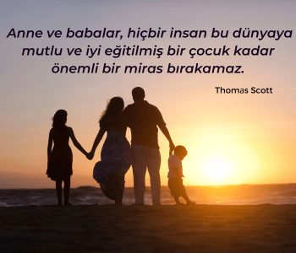
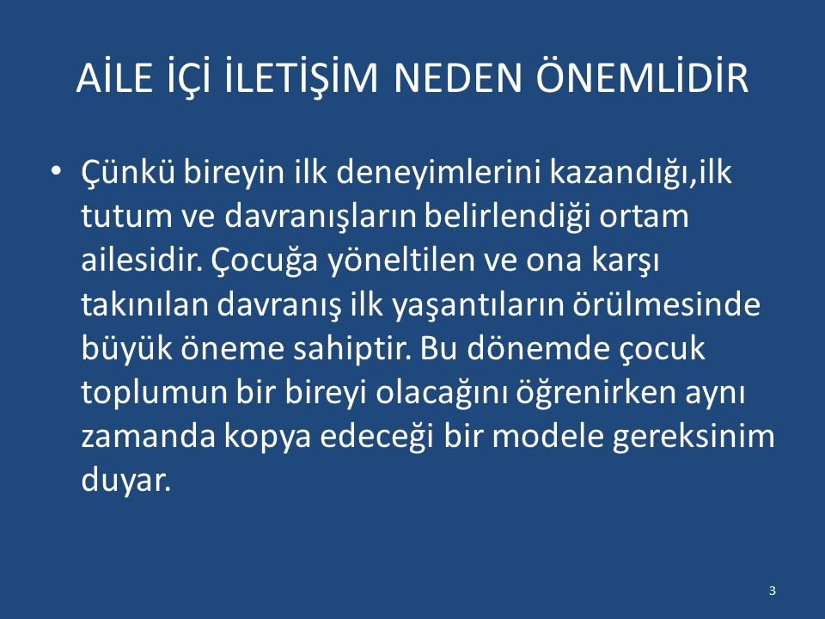

TÜRKÇE "AİLE" ADININ KÖKENİ NEREDEN GELİR?
Sözlüklere bakılırsa "Aile" "Arapça ˁwl kökünden gelen ˁāˀilat عائلة "bir kişinin bakmakla yükümlü olduğu hane halkı, bağımlılar" sözcüğünden alıntıdır. " şeklindedir. Fakat Altay Türkçesinde de "AİL-AYİL" adı verilen ve aslında "yurt ya da çadırda yaşayan aile" anlamına gelen bir kelime buldum.
Altaylıların geleneksel konutu “yurt”tur yani AYİL-AİL. Yurt kelimesi, "Ailenin yaşadığı yer" anlamına gelen "DURT" kelimesinden gelir. Dolayısıyla yurt kelimesi bir mesken adı anlamına gelmez yani Yurt ya da Ayil "Ailenin yaşadığı yer" anlamına gelir. Altaylılar “yurt”lara AİL-AYİL adını verir. Telengit Türkleri ise Alançık-Alanchyk.
Ail ya da Ayil kelimesi muhtemelen Türkçeye “ağıl” şeklinde de geçmiş. Ayrıca Türkçe AİLE olarak kullandığımız kelime ile, Altay Türklerinin "ailenin yaşadığı yeri" tanımladıkları AİL-AYİL kelimesi arasındaki yakınlık, bana göre Arapçadan alıntılandığı söylenen kelimeden daha öncelikli.
AİL-AYİL kelimesi ile ilgili şu aşağıdaki bilgiler de bu kelimenin günümüzde kullandığımız "AİLE" ile bağlantısını kanıtlar niteliktedir.
Ail ( Kırgızca - "köy") - Kırgız Türkleri "Aiyl" olarak kullanır. Kırgız Cumhuriyeti'nde köy meclislerinin günümüzdeki adı "aiyl okmotu " yani "köy meclisi"dir.
Nuray Bilgili

- Yukarıda paylaşılanlar üzerinde konuşulur.
- Hazırlanan videolar izletilir.
- Dikkati çekme sorusu sorulduktan sonra öğrencilerden metnin içeriğini tahmin etmeleri istenir.
- Metnin başlığı hakkında öğrenciler konuşturulur.
Metnin içeriği öğrenciler tarafından tahmin edilir.(Metinde neler anlatılmış olabilir?)
- Güdüleme ve gözden geçirme bölümü söylenir.
- Parça öğretmen tarafından örnek olarak okunur.
- Örnek olarak birkaç öğrenciye metin okutulur.
- Öğrenciler tarafından anlaşılmayan, anlamı bilinmeyen kelimeler metnin üzerine işaretlenir.
https://sozluk.gov.tr/

Fert | Tedbir | İşlev | Emanet
Muhtaç | İhtimal | Barışçıl | Kurum
Titiz | Biyolojik | Huzur | Bedel

- Anlaşılmayan, anlamı bilinmeyen sözcüklerin anlamı ilk önce sözcüğün gelişinden çıkarılmaya çalışılacak. Sözcüklerin anlamı sözlükten bulunacak, sonra defterlere yazılır.
- Öğrencilere 5-8 kelimeden oluşan cümleler kurdurularak bilinmeyen kelimeler anlamlandırılır.
- Yanlış telaffuz edilen kelimeler birlikte düzeltilir.

2.BÖLÜM: ETKİNLİKLERİN YAPILIŞI (2 ders)

- 1.Etkinlik yapılacak.

Aşağıda verilen kelimelerin anlamlarını metinden hareketle tahmin ediniz. Kelimeleri, sözlük anlamlarından faydalanarak bulmacada uygun yerlere yerleştiriniz. Anlamını yeni öğrendiğiniz kelimeleri sözlüğünüze yazmayı unutmayınız.
BEDEL-DESTEK-EĞİTİM-EMANET-KURUM-NESİL-TOPLUM
Cevap:
1. Aynı toprak parçası üzerinde bir arada yaşayan ve temel çıkarlarını sağlamak için iş birliği yapan insanların tümü. (toplum)
2. Yaklaşık olarak aynı yıllarda doğmuş, aynı çağın şartlarını, dolayısıyla birbirine benzer sıkıntıları, kaderleri paylaşmış, benzer ödevlerle yükümlü olmuş kişilerin topluluğu. (nesil)
3. Birine geçici olarak bırakılan ve teslim alınan kişice korunması gereken eşya, kimse vb. (emanet)
4. Evlilik, aile, ortaklık, mülkiyet gibi köklü bir yapıyı içeren, genellikle devletle ilişkisi olan yapı veya birlik, müessese. (kurum)
5. Değer, fiyat, kıymet. (bedel)
6. Çocukların ve gençlerin toplum yaşayışında yerlerini almaları için gerekli bilgi, beceri ve anlayışları elde etmelerine, kişiliklerini geliştirmelerine okul içinde veya dışında, doğrudan veya dolaylı yardım etme, terbiye. (eğitim)
7. Maddi ve manevi yardımcı, dayanak. (destek)

- 2.Etkinlik yapılacak.

Anlamca birbirinin karşıtı olan kelimelere zıt anlamlı kelimeler denir.
Aşağıdaki kelimeleri zıt anlamlılarıyla eşleştiriniz. Metinden dört kelime belirleyip örnekteki gibi zıt anlamlılarını yazınız.
Cevap:
usta- acemi
satıcı-alıcı
bayat-taze
cesur-korkak
cılız-gürbüz
- 3.Etkinlik yapılacak.

Aşağıdaki soruları metne göre cevaplayınız.
Çocukların yetiştirilmesinde ailelere düşen sorumluluk neden büyüktür?
Cevap: Çünkü aileler çocuklara toplumun gelenek göreneklerini onların terbiye eğitimlerini anlatan ve veren en önemli kurumdur.
Toplum için önemli olan nedir?
Cevap: Huzur, kardeşlik ve mutluluk içinde saygı çerçevesinde insanların bir arada yaşamasıdır.
Ailelerden nasıl çocuklar yetiştirmeleri bekleniyor?
Cevap: Onlardan büyüklere saygılı küçüklere sevgili, vatan sevgisi ile dolu çalışkan bireyler yetiştirmeleri beklenmektedir.
Nesillerin hem biyolojik hem de ahlak yönünden sağlıklı olmaları, sözünden ne anlıyorsunuz?
Cevap: Hem fiziklerinin düzgünlüğü sağlıklı sıhhatli olmaları hem de ahlak yönünden temiz iyi şekilde büyütülmeleri vurgulanmaktadır.
Sizce iyi nesillerin yetiştirilmesinde aileler dışında hangi kurumlara önemli görevler düşmektedir?
Cevap: Okullara, kurs merkezlerine, kreşlere, televizyon yapımcılarına önemli görevler düşmektedir. Bir de siyasetçilere. Çünkü çocuklar büyükleri ne yaparsa onu yaparlar.
- 4.Etkinlik yapılacak.

Metni bir kez daha okuyunuz. Yazarın düşüncelerine katılıp katılmadığınızı nedenleriyle birlikte yazınız.
Cevap: Yazarın düşüncelerine katılıyorum. Çünkü bir toplum için en değerli şey gelecek nesillerin doğru yetiştirilmesidir. Doğru nesilleri de ancak aileler yetiştirebilir.
- 5.Etkinlik yapılacak.

a. Atasözleriyle ilgili aşağıda verilen bilgileri okuyunuz.
Atasözleri
Söyleyeni belli olmayan (anonim), tecrübeler sonucunda oluşmuş, topluma bir mesaj veren özlü sözlere atasözü denir.
Atasözlerinin genel özellikleri şunlardır:
1.Söyleyeni belli değildir (anonim) ve ulusların ortak malı olmuştur.
2. Deneyim ve bir olay sonucu söylendiğinden öğüt veren sözlerdir.
3. Kimi atasözleri, yazılıp söylendiği gibi gerçek anlamda kullanılır.
4. Atasözlerinin birçoğu da yazıldığı anlamda değil, mecaz anlamda kullanılmaktadır. Bu tür atasözlerinde sözcüklerin anlamları ile iletmek istediği mesaj arasında farklılık vardır.
5. Atasözlerindeki kelimeler değiştirilemez. Çünkü atasözleri kalıplaşmış sözlerdir.
6. Bazı atasözleri, ait olduğu toplumun gelenek, görenek, inanç ve tavırlarını yansıtırken bir bölümü de evrensel düşünceyi dile getirir.
Yazdıklarınızı anlam açısından zenginleştirmek, daha anlaşılır ve ilgi çekici hâle getirmek için atasözlerinden yararlanmaya çalışınız.
b. Aşağıdaki atasözlerini okuyunuz. Metnin ana fikri olabilecek atasözünü işaretleyiniz.
Cevap:
Etle tırnak arasına girilmez. ( )
İyiliğe iyilik her kişinin kârı, kötülüğe iyilik er kişinin kârı. ()
Yavru kuş, yuvada gördüğünü yapar. (x)
Biz kırk kişiyiz, birbirimizi biliriz. ()

C. Aşağıda verilen atasözlerini anlamlarıyla eşleştiriniz. Boşta kalan anlama uygun bir atasözü düşünüp söyleyiniz.
A. İşleyen demir pas tutmaz.
B. Akıl yaşta değil baştadır.
C. Cana gelecek mala gelsin.
Cevap:
Akıllı olmanın yaşla ilgisi yoktur, bazı küçükler büyüklerden daha akıllı olabilir. (akıl yaşta değil baştadır)
Canı korumak için mal feda edilir. (cana gelecek mala gelsin)
İyi dostlar kötü zamanlarda sevdiklerinin yanında olurlar. (iyi dost kara günde belli olur)
Tembel tembel oturan kimse hantallaşır, iş yapma yeteneğini yitirir. Çalışan kimse gittikçe açılır, daha yararlı işler yapar. (işleyen demir pas tutmaz)
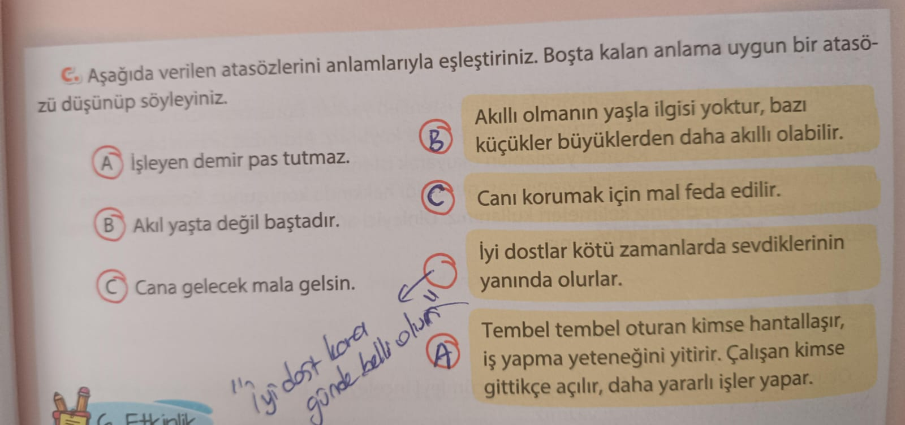

- 6.Etkinlik yapılacak.

Nokta (.) işaretinin kullanımıyla ilgili aşağıdaki kuralları okuyunuz. Önceki yıllardan edindiğiniz bilgilerden de faydalanarak belirtilen kurallara uygun cümleler yazınız.
Cevap:
1. Cümlelerin sonunda kullanılır.
Cevap: Volkan bugün de yıkanmadı.
2. Alb.(albay), Dr. (doktor), Prof. (Profesör), İng. (İngilizce) gibi kısaltmaların sonunda kullanılır.
Cevap: Dr. Okan Sözübir dün bize geldi.
3. Sayılardan sonra sıra bildirmek için kullanılır.
Cevap: Mehmet Deniz satranç yarışmasında 1. oldu.
4. Bir yazının maddelerini gösteren rakam veya harflerden sonra kullanılır.
Cevap: Volkan anayasanın 2. maddesini anlamamış.
5. Tarihlerin yazılışında gün, ay ve yılı gösteren sayıları birbirinden ayırmak için kullanılır.
Cevap: Orhan’ın doğum günü 19.08.2013 idi.
6. Saat ve dakikayı gösteren sayıların arasında kullanılır.
Cevap: Dün akşam saat 12.31’de kaza oldu.

- 7.Etkinlik yapılacak.

Sonraki Derse Hazırlık” aşamasında sizden istenilen yazıları öğretmeninizin kontrolünde, bir sıranın üzerine, yazılanlar görünmeyecek şekilde koyunuz. Ardından sıranın başına gelerek rastgele bir kâğıt seçiniz. Kâğıtta yazılanları okuyarak istenilen özelliklerde bir çocuk yetiştirmek için neler yapılması, nasıl davranılması gerektiği hakkında konuşunuz. Konuşmanızda anlamını yeni öğrendiğiniz kelimeleri kullanınız. Dinleyici arkadaşlarınızla göz teması kurarak beden dilinizi etkili şekilde kullanınız.
- 8.Etkinlik yapılacak.

Okuduğunuz metinden alınan aşağıdaki cümleyi inceleyiniz. Bu cümleden hareketle defterinize bilgilendirici türde bir yazı yazınız.
“Aileler neslin yeniden üretildiği merkezlerdir.”
Yazınıza başlamadan konuyu ve metninizin ana fikrini belirleyiniz. Konuyla birlikte ana fikri belirledikten sonra yazınızın giriş, gelişme ve sonuç bölümlerinde ele alacağınız bilgi ve örnekleri planlayınız. Bunun için bir taslak oluşturunuz.
Yazınıza başlık koymayı unutmayınız. Ayrıca anlamını yeni öğrendiğiniz kelimeleri yazınızda anlamına uygun şekilde kullanmaya özen gösteriniz. Yazınızı bitirdikten sonra tekrar okuyarak noktalama ve yazım yanlışları varsa bunları düzeltmeyi unutmayınız.
Cevap:
AİLE YOKSA NESİL DE YOKTUR
Aile demek toplumun en küçük yapı taşı demektir. Yeni nesilleri yetiştirecek onlara doğru ahlakı erdemli olmayı vatan ve millet sevgisini aşılayacak olan kimseler demektir. Anne babalar yeni nesli doğru yetiştirirlerse toplum ilerler yetiştiremezlerse toplum çöker.
3.BÖLÜM: DİL BİLGİSİ/ANLAM BİLGİSİ İŞLENİŞ VE GENEL DEĞERLENDİRME(1 ders)

- Zıt anlamlı sözcükler
- Noktalama işaretleri (Nokta)

Gelecek metnin hazırlık çalışması verilecek.
- İleride yapmak istediğiniz mesleklerle ilgili araştırma yapınız. Sınıfa üç adet A4 kağıdı getiriniz.

BÖLÜM III
Ölçme-Değerlendirme
• Bireysel öğrenme etkinliklerine yönelik Ölçme-Değerlendirme  • Grupla öğrenme etkinliklerine yönelik Ölçme-Değerlendirme  • Öğrenme güçlüğü olan öğrenciler ve ileri düzeyde öğrenme hızında olan öğrenciler için ek Ölçme-Değerlendirme etkinlikleri | - Aile içi iletişim neden önemlidir?  - Son bir haftada ailenizle yaptığınız hangi etkinlik sizi mutlu etti?  - Ailenizle yapacağınız hangi etkinlik sizi mutlu edecektir?  - Aşağıdaki sözcüklerin zıt anlamlarını söyleyiniz.  - 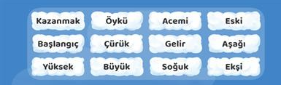
Dersin Diğer Derslerle İlişkisi | Okurken sesli okuma kurallarına, yazarken imla ve noktalamaya diğer derslerde de dikkat etmeleri sağlanır.

BÖLÜM IV
Plânın Uygulanmasına İlişkin Açıklamalar

Türkçe Öğretmeni

Okul Müdürü
